PATVIRTINTA

Panevėžio miesto savivaldybės tarybos

2024 m. balandžio d. sprendimu Nr.



***PANEVĖŽIO MIESTO SAVIVALDYBĖS***

***2023 METŲ VISUOMENĖS SVEIKATOS STEBĖSENOS ATASKAITA***

(pateikiami 2022 metų duomenys)

**ĮVADAS**

Visuomenės sveikatos stebėsena Panevėžio miesto savivaldybėje (toliau – Savivaldybė) vykdoma remiantis Bendraisiais savivaldybių visuomenės sveikatos stebėsenos nuostatais[1]. Pateikiami rodikliai atspindi, kaip įgyvendinami Lietuvos sveikatos 2014–2025 m. strategijos (LSS) tikslai ir jų uždaviniai. **Visuomenės sveikatos stebėsenos savivaldybėje tikslas** – nuolat rinkti, analizuoti ir interpretuoti visuomenės sveikatą apibūdinančius rodiklius, tinkamai informuoti savivaldybės politikus, siekiant efektyvaus valstybinių (valstybės perduotų savivaldybėms) ir savarankiškų visuomenės sveikatos priežiūros funkcijų įgyvendinimo savivaldybės teritorijoje. **Savivaldybės visuomenės sveikatos stebėsenos ataskaitos tikslas** – pateikti pagrindinius savivaldybės gyventojų sveikatą atspindinčius rodiklius, jų dinamiką ir jų pagrindu pateikti rekomendacijas, prioritetines kryptis savivaldybės strateginio plėtros plano siekiniams, strateginio veiklos plano priemonėms. Ataskaita parengta naudojantis viešai prieinamais sveikatos statistikos duomenų šaltiniais:

* Lietuvos statistikos departamento Oficialiosios statistikos portalu;
* Visuomenės sveikatos stebėsenos informacine sistema sveikstat.hi.lt;
* Higienos instituto sveikatos statistinių duomenų portalu;
* Mirties atvejų ir jų priežasčių valstybės registru;
* Valstybinės darbo inspekcijos prie Socialinės apsaugos ir darbo ministerijos duomenimis.

**DEMOGRAFINĖ SITUACIJA**

2022 m. pradžioje Savivaldybėje gyveno 87 590 asmenų. Tai beveik 2 proc. mažiau gyventojų, nei tokiu pat metu 2021 m. (žr. 1 lent.). Moterys sudarė 56 proc. visų nuolatinių gyventojų, vyrai – 44 proc. (žr. 1 pav.).

***1 lentelė. Gyventojų skaičius metų pradžioje Lietuvoje ir Panevėžio m. sav. 2018–2022 m. (abs. sk.)***

|  |  |  |  |  |  |
| --- | --- | --- | --- | --- | --- |
|  | **2018 m.** | **2019 m.** | **2020 m.** | **2021 m.** | **2022 m.** |
| Lietuva | 2 808 901 | 2 794 184 | 2 794 090 | 2 810 761 | 2 805 998 |
| Panevėžio m. sav. | 88 678 | 87 139 | 85 885 | 89 100 | 87 590 |

*Šaltinis – Statistikos departamentas*

Savivaldybėje 2022 m. gimė 508 kūdikiai (5,8 kūd./1000 gyv.). Lyginant pastarųjų penkerių metų laikotarpį, 2022 m. tiek Panevėžyje, tiek Lietuvoje šis rodiklis buvo mažiausias (žr. 2 lent.).

***2 lentelė. Gimstamumas Lietuvoje ir Panevėžio m. sav. 2018–2022 m. 1000 gyv.***

|  |  |  |  |  |  |
| --- | --- | --- | --- | --- | --- |
|  | **2018 m.** | **2019 m.** | **2020 m.** | **2021 m.** | **2022 m.** |
| Lietuva | 10 | 9,8 | 9 | 8,3 | 7,8 |
| Panevėžio m. sav. | 8,2 | 8,6 | 7,5 | 6,5 | 5,8 |

*Šaltinis – Higienos instituto Sveikatos informacijos centras*

2022 m. Lietuvoje mirė 42 884 žmonės, tai 9,6 proc. mažiau negu 2021 m. Panevėžyje mirusių žmonių skaičius, tenkantis 1 tūkst. gyventojų, sumažėjo nuo 17,0 (2021 m.) iki 15,0 (2022 m.) (žr. 3 lent.).

***3 lentelė. Mirtingumas Lietuvoje ir Panevėžio m. sav. 2018–2022 m. 1000 gyv.***

|  |  |  |  |  |  |
| --- | --- | --- | --- | --- | --- |
|  | **2018 m.** | **2019 m.** | **2020 m.** | **2021 m.** | **2022 m.** |
| Lietuva | 14,1 | 13,7 | 15,6 | 17 | 15,1 |
| Panevėžio m. sav. | 13,2 | 13,3 | 16,2 | 17 | 15,0 |

*Šaltinis – Higienos instituto Sveikatos informacijos centras*

2022 m. Lietuvoje įregistruota 16 016 santuokų ir 7 395 ištuokų. 1000 santuokų tenkančių ištuokų skaičius sumažėjo nuo 4,9 (2021 m.) iki 4,4 (2022 m.). Savivaldybėje 2022 m. užregistruotos 388 santuokos, tai 47 santuokomis mažiau nei 2021 m. 2022 m. užregistruotos 228 ištuokos, tai 4 ištuokomis mažiau nei 2021 m. (žr. 4–5 lent.).

***4 lentelė. Santuokų skaičius Lietuvoje ir Panevėžio m. sav. 2018–2022 m. 1000 gyv.***

|  |  |  |  |  |  |
| --- | --- | --- | --- | --- | --- |
|  | **2018 m.** | **2019 m.** | **2020 m.** | **2021 m.** | **2022 m.** |
| Lietuva | 7 | 7 | 5,5 | 6 | 5,7 |
| Panevėžio m. sav. | 6,2 | 5,7 | 4,2 | 4,9 | 4,4 |

*Šaltinis – Higienos instituto Sveikatos informacijos centras*

***5 lentelė. Ištuokų skaičius Lietuvoje ir Panevėžio m. sav. 2018–2022 m. 1000 gyv.***

|  |  |  |  |  |  |
| --- | --- | --- | --- | --- | --- |
|  | **2018 m.** | **2019 m.** | **2020 m.** | **2021 m.** | **2022 m.** |
| Lietuva | 3,1 | 3,1 | 2,7 | 2,8 | 2,6 |
| Panevėžio m. sav. | 3 | 3,1 | 2,6 | 2,6 | 2,6 |

*Šaltinis – Higienos instituto Sveikatos informacijos centras*

Savivaldybės gyventojų tikėtina vidutinė gyvenimo trukmė 2022 m. buvo viena didžiausių visoje Lietuvoje ir siekė 78,2 m. 2022 m. statistiškai ilgiau už panevėžiečius gyveno tik Neringos ir Birštono savivaldybių gyventojai. Palyginus su Lietuvos vidurkiu (75,8 m.), panevėžiečiai statistiškai ilgiau gyvena 2,4 m. (žr. 6 lent.).

***6 lentelė. Vidutinė tikėtina gyvenimo trukmė (metais) Lietuvoje ir Panevėžio m. sav. 2018–2022 m.***

|  |  |  |  |  |  |
| --- | --- | --- | --- | --- | --- |
|  | 2018 m. | 2019 m. | 2020 m. | 2021 m. | 2022 m. |
| Lietuva | 75,9 | 76,4 | 75,1 | 74,2 | 75,8 |
| Panevėžio m. sav. | 78,3 | 78,4 | 76,4 | 75,6 | 78,2 |

*Šaltinis – Higienos instituto Sveikatos informacijos centras*

***1 pav. Lietuvos ir Panevėžio m. savivaldybės demografinis medis, proc.***

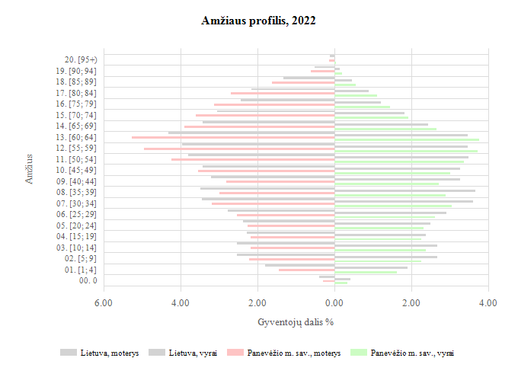

*Šaltinis – Higienos instituto Sveikatos informacijos centras*

***Socioekonominė situacija Savivaldybėje***

Panevėžio mieste 2022 m. imigravo (tarptautinė migracija) 2 132 imigrantai (1 336 imigrantais daugiau nei 2021 m.), emigravo – 421 asmuo (208 emigrantais mažiau nei 2021 m.).

Registruoto nedarbo rodiklis Savivaldybėje nuo 2021 m. sumažėjo apie 30 proc. Taip pat sumažėjo ir socialinės pašalpos gavėjų skaičius: 2021 m. tokių asmenų buvo 26,5 gyv. /1000 gyv., o 2022 metais – 24,3 gyv. /1000 gyv.

Nemokamą maitinimą gaunančių vaikų skaičius 2022 m. mieste padidėjo iki 3 948 mokinių, t. y. 573 mokiniais daugiau nei 2021 m.

***Sveikata ir mirtingumas Savivaldybėje***

2022 m., lyginant su 2021 m., Savivaldybės gyventojų bendrasis ligotumas[2] nežymiai padidėjo (8 547,3 atv. /10 000 gyv.) ir buvo didesnis už Lietuvos vidurkį (žr. 2 pav.).

***2 pav. Ligotumas (A00–T98) Panevėžio m. sav. ir Lietuvoje 2018–2022 m. 10 000 gyv.***



*Šaltinis – Higienos instituto Sveikatos informacijos centras*

2022 m. Panevėžio miesto gyventojai dažniausiai sirgo:

* kvėpavimo sistemos (4 133,1 atv. /10 000 gyv.);
* kraujotakos sistemos (3 899,2 atv. /10 000 gyv.);
* jungiamojo audinio (3 198,7 atv. /10 000 gyv.);
* endokrininės sistemos (3 335,5 atv. /10 000 gyv.) ligomis.

***3 pav. Ligotumo atvejų skaičius pagal ligų lokalizaciją Panevėžio m. sav. ir Lietuvoje 2022 m. 10 000 gyv.***



*Šaltinis – Higienos instituto Sveikatos informacijos centras*

Visose 3 pav. analizuojamose ligų grupėse panevėžiečių ligotumas buvo didesnis už Lietuvos vidurkį (išskyrus ligotumą nervų sistemos ligomis).

2022 m. Panevėžio mieste [mirė](https://osp.stat.gov.lt/statistikos-terminu-zodynas?popup=true&termId=7932) 1 311 žmonių (605 vyrai ir 706 moterys). Mirusiųjų skaičius, tenkantis tūkstančiui gyventojų, sumažėjo nuo 17,0 (2021 m.) iki 15,0 (2022 m.) atvejų (žr. 4 pav.) ir buvo vienas mažiausių visoje Lietuvoje (žr. 5 pav.).

***4 pav. Mirtingumas Panevėžio m. sav. 2019–2022 m. 1000 gyv.***



*Šaltinis – Higienos instituto Sveikatos informacijos centras*

***5 pav. Standartizuotas mirtingumas Lietuvoje 2022 m, 100 000 gyv***.

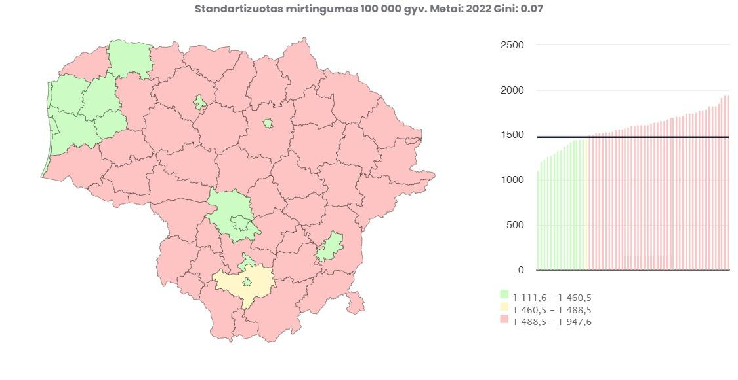

*Šaltinis – Higienos instituto Sveikatos informacijos centras*

2022 m. pagrindinės panevėžiečių mirties priežastys (žr. 6 pav.):

* nuo **kraujotakos sistemos** ligų mirė 676 asmenys, tai 39 asmenų mažiau nei 2021 m. ir sudaro daugiau nei pusę mirusiųjų;
* nuo **piktybinių navikų** ligų mirė 267 panevėžiečiai, tai 8 asmenimis mažiau nei 2021 m. ir sudaro 20 proc. visų mirusiųjų;
* nuo **išorinių priežasčių** mirė 54 panevėžiečiai, tai 4 asmenimis mažiau nei 2021 m. Iš jų: 7 transporto įvykiai ir 14 savižudybių;
* nuo **COVID-19** mirė 84 asmenys, tai 156 gyventojais mažiau nei 2021 m.

***6 pav. Mirtingumas pagal priežastis Lietuvoje ir Panevėžio m. sav. 2022 m. 100 000 gyv.***

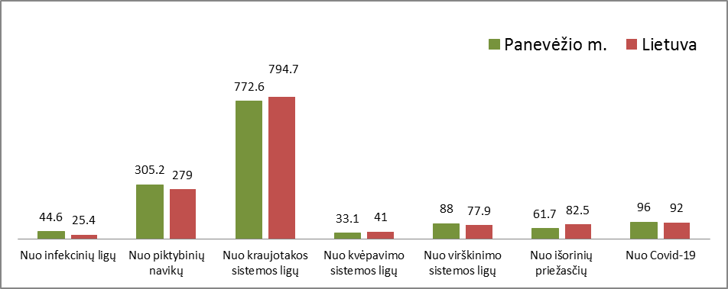

*Šaltinis – Higienos instituto Sveikatos informacijos centras*

**2022 METŲ PANEVĖŽIO MIESTO SVEIKATOS IR SU SVEIKATA SUSIJUSIŲ RODIKLIŲ PROFILIS**

*Savivaldybės reikšmės:*

1. tendencija – skaičiuojama pastariesiems penkeriems metams nuo analizuojamų metų;
2. rodiklis – savivaldybės rodiklio reikšmė 2022 m.

- 12 savivaldybių, kuriose stebimas rodiklis atspindi geriausią situaciją, žymimos žalia spalva;

- 12 savivaldybių, kuriose stebimas rodiklis rodo prasčiausią situaciją, žymimos raudona spalva;

- likusių 36 savivaldybių rodikliai vertinami kaip atitinkantys Lietuvos vidurkį, jos žymimos geltona spalva;

     3)  kiekis – savivaldybės atvejų skaičius;

     4)  3 metų vidurkis – savivaldybės 3 metų rodiklio reikšmės santykis su Lietuvos 2022 m. rodiklio vidurkio reikšme.

*Lietuvos reikšmės:*

1. rodiklis – Lietuvos rodiklio reikšmė 2022 m.;
2. blogiausia – blogiausia rodiklio reikšmė tarp visų 60 savivaldybių;
3. sritis – savivaldybės rodiklio reikšmė lyginama su Lietuvos rodiklio reikšmės pasikliautinuoju intervalu ir jei rodiklio reikšmė patenka į pasikliautinųjų intervalų ribą – spalvinama geltonai;

- šviesiai pilka kairėje – 25 proc. savivaldybių, kurių rodiklių reikšmės blogiausios;

- tamsiai pilka viduryje – 50 proc. savivaldybių, kurių rodiklių reikšmės patenka į Lietuvos rodiklio reikšmės pasikliautinąjį intervalą;

- šviesiai pilka dešinėje – 25 proc. savivaldybių, kurių rodiklių reikšmės geriausios;

      4)  geriausia – rodiklio reikšmė tarp visų 60 savivaldybių.

**Sutrumpinimo paaiškinimas.**

SMR – standartizuotas mirtingumas.

***7 pav. 2022 m. Panevėžio m. savivaldybės sveikatos ir su sveikata susijusių rodiklių profilis***

|  |  |  |  |  |  |  |  |  |  |
| --- | --- | --- | --- | --- | --- | --- | --- | --- | --- |
| Rodiklio pavadinimas | Savivaldybės reikšmės | | | | | Lietuvos reikšmės | | | |
|  | Tend. | Rod. | Kiekis | 3 metų vidurkis | Sant. | Rod. | Blog. | Sritis | Ger. |
| Strateginis tikslas | | | | | | | | | |
| Vidutinė tikėtina gyvenimo trukmė, kai amžius 0 (HI skaičiavimai) |  | 78,2 | 78 | 76,6 | 1,03 | 75,8 | 70,7 |  | 80,6 |
| Išvengiamas mirtingumas, proc. – pagal jungtinį EBPO ir Eurostato sąrašą |  | 73,8 | 357 | 71,9 | 0,99 | 74,2 | 85,8 |  | 56,0 |
| 1 tikslas. Sukurti saugesnę socialinę aplinką, mažinti sveikatos netolygumus ir socialinę atskirtį | | | | | | | | | |
| 1.1. Sumažinti skurdo lygį ir nedarbą | | | | | | | | | |
| Savižudybių sk. (X60–X84) 100 000 gyv. |  | 16,0 | 14 | 22,6 | 0,86 | 18,6 | 48,8 |  | 6,7 |
| SMR nuo tyčinio savęs žalojimo (X60–X84) 100 000 gyv. |  | 15,0 | 14 | 20,6 | 0,83 | 18,0 | 47,0 |  | 6,4 |
| Bandymų žudytis skaičius (X60–X64, X66–X84) 100 000 gyventojų |  | 44,6 | 39 | 41,7 | 1,14 | 39,2 | 75,6 |  | 0,0 |
| Mokyklinio amžiaus vaikų, nesimokančių mokyklose, skaičius 1 000 moksl. |  | 61,3 | 433 | 65,9 | 1,02 | 60,3 | 205,0 |  | 37,1 |
| Ilgalaikio nedarbo lygis, darbo jėgos % |  | 1,6 | 863 | 2,8 | 0,73 | 2,2 | 7,0 |  | 0,4 |
| Gyv. skaičiaus pokytis 1 000 gyv. |  | -1,6 | -139 | -1,1 | -0,09 | 18,1 | -23,8 |  | 70,9 |
| 1.2. Sumažinti socialinę ekonominę gyventojų diferenciaciją šalies ir bendruomenių lygmeniu | | | | | | | | | |
| Mirt. nuo išorinių priežasčių (V00–Y98) 100 000 gyv. |  | 61,7 | 54 | 72,8 | 0,75 | 82,5 | 169,9 |  | 48,8 |
| SMR nuo išorinių priežasčių (V00–Y98) 100 000 gyv. |  | 55,1 | 54 | 64,9 | 0,69 | 79,7 | 149,1 |  | 30,5 |
| Mokinių, gaunančių nemokamą maitinimą, sk. 1 000 moksl. |  | 418,9 | 3 948 | 338,4 | 1,17 | 359,4 | 629,4 |  | 174,7 |
| Socialinės pašalpos gavėjų sk. 1 000 gyv. |  | 24,3 | 2 128 | 24,3 | 1,07 | 22,8 | 75,4 |  | 3,4 |
| Serg. tuberkulioze (A15–A19) 100 000 gyv. (TB registro duomenys) |  | 10,3 | 9 | 17,6 | 0,47 | 22,1 | 65,4 |  | 5,7 |
| Sergamumas tuberkulioze (+ recidyvai) (A15–A19) 100 000 gyv. (TB registro duomenys) |  | 11,4 | 10 | 19,5 | 0,45 | 25,6 | 74,7 |  | 5,7 |
| 2 tikslas. Sukurti sveikatai palankią fizinę darbo ir gyvenamąją aplinką | | | | | | | | | |
| 2.1. Kurti saugias darbo ir sveikas buities sąlygas, didinti prekių ir paslaugų vartotojų saugumą | | | | | | | | | |
| Asmenų, žuvusių ar sunkiai sužalotų darbe, sk. 10 000 gyv. |  | 2,1 | 11 | 1,4 | 2,10 | 1,0 | 2,6 |  | 0,0 |
| Traumų dėl nukritimų (W00–W19) 65+ m. amžiaus grupėje sk. 10 000 gyv. |  | 111,3 | 230 | 104,3 | 0,83 | 134,2 | 188,0 |  | 74,7 |
| Asmenų, pirmą kartą pripažintų neįgaliais, sk. 10 000 gyv. |  | 73,7 | 393 | 64,3 | 1,08 | 68,1 | 127,2 |  | 28,8 |
| Naujai susirgusių žarnyno infekcinėmis ligomis (A00–A08) asmenų skaičius 10 000 gyv. (ULAC duom.) |  | 33,7 | 295 | 27,7 | 1,02 | 33,2 | 62,6 |  | 0,0 |
| 2.2. Kurti palankias sąlygas saugiai leisti laisvalaikį | | | | | | | | | |
| Mirt. nuo paskendimo (W65–W74) 100 000 gyv. |  | 1,1 | 1 | 3,1 | 0,27 | 4,1 | 22,4 |  | 0,0 |
| SMR nuo paskendimo (W65–W74) 100 000 gyv. |  | 0,8 | 1 | 2,5 | 0,20 | 4,0 | 26,3 |  | 0,0 |
| Mirt. nuo nukritimo (W00–W19) 100 000 gyv. |  | 13,7 | 12 | 13,8 | 0,84 | 16,4 | 45,1 |  | 0,0 |
| SMR nuo nukritimo (W00–W19) 100 000 gyv. |  | 11,1 | 12 | 11,3 | 0,70 | 15,9 | 38,3 |  | 0,0 |
| 2.3. Mažinti avaringumą ir traumų kelių eismo įvykiuose skaičių | | | | | | | | | |
| Mirt. transporto įvykiuose (V00–V99) 100 000 gyv. |  | 8,0 | 7 | 9,2 | 1,33 | 6,0 | 24,3 |  | 0,0 |
| SMR transporto įvykiuose (V00–V99) 100 000 gyv. |  | 7,0 | 7 | 8,8 | 1,19 | 5,9 | 25,0 |  | 0,0 |
| Pėsčiųjų mirt. nuo transporto įvykių (V00–V09) 100 000 gyv. |  | 2,3 | 2 | 4,2 | 1,53 | 1,5 | 10,9 |  | 0,0 |
| Pėsčiųjų standartizuotas mirtingumas nuo transporto įvykių (V00–V09) 100 000 gyv. |  | 1,5 | 2 | 3,8 | 1,07 | 1,4 | 9,8 |  | 0,0 |
| Traumų dėl transporto įvykių (V00–V99) sk. 10 000 gyv. |  | 5,9 | 52 | 7,0 | 1,20 | 4,9 | 12,5 |  | 1,4 |
| 2.4. Mažinti oro, vandens ir dirvožemio užterštumą, triukšmą | | | | | | | | | |
| Į atmosferą iš stacionarių taršos šaltinių išmestų teršalų kiekis, tenkantis 1 kv. km |  | 35 618,6 | 35 619 | 32 255,9 | 40,63 | 876,7 | 35 618,6 |  | 19,4 |
| 3 tikslas. Formuoti sveiką gyvenseną ir jos kultūrą | | | | | | | | | |
| 3.1. Sumažinti alk. gėrimų, tabako, neteisėtą narkotinių ir psich. medžiagų vartojimą ir prieinamumą | | | | | | | | | |
| Mirt. nuo narkotikų sąlygotų priežasčių 100 000 gyv. |  | 1,1 | 1 | 1,1 | 0,28 | 4,0 | 30,7 |  | 0,0 |
| SMR nuo narkotikų sąlygotų priežasčių 100 000 gyv. |  | 1,4 | 1 | 1,2 | 0,35 | 4,0 | 32,1 |  | 0,0 |
| Mirt. nuo alkoholio sąlygotų priežasčių 100 000 gyv. |  | 26,3 | 23 | 28,3 | 1,15 | 22,8 | 53,8 |  | 0,0 |
| SMR nuo alkoholio sąlygotų priežasčių 100 000 gyv. |  | 24,0 | 23 | 25,9 | 1,11 | 21,7 | 50,9 |  | 0,0 |
| Gyv. sk., tenkantis 1 tabako licencijai |  | 373,9 | 87 493 | 380,0 | 1,86 | 201,0 | 69,7 |  | 378,0 |
| Gyv. sk., tenkantis 1 alkoholio licencijai |  | 233,9 | 87 493 | 239,7 | 1,36 | 171,5 | 37,0 |  | 350,5 |
| Nusikalstamos veikos, susijusios su narkotikais 100 000 gyv. |  | 60,6 | 61 | 50,6 | 0,94 | 64,4 | 288,4 |  | 0,0 |
| 3.2. Skatinti sveikos mitybos įpročius | | | | | | | | | |
| Kūdikių, žindytų išimtinai krūtimi iki 6 mėn. amžiaus, dalis (proc.) (2019) |  | 32,3 | 219 | 29,5 | 0,85 | 37,8 | 6,6 |  | 62,1 |
| 4 tikslas. Užtikrinti kokybišką ir efektyvią sveikatos priežiūrą, orientuotą į gyventojų poreikius | | | | | | | | | |
| 4.1. Užtikrinti sveikatos sistemos tvarumą ir kokybę, plėtojant sveikatos technologijas, kurių efektyvumas pagrįstas mokslo įrodymais | | | | | | | | | |
| Išvengiamų hospitalizacijų (IH) sk. 1 000 gyv. |  | 17,5 | 1 520 | 16,0 | 0,97 | 18,0 | 34,8 |  | 11,8 |
| IH dėl cukrinio diabeto sk. (18+ m.) 1 000 gyv. |  | 1,9 | 144 | 1,9 | 1,06 | 1,8 | 3,5 |  | 0,0 |
| 4.2. Plėtoti sveikatos infrastuktūrą ir gerinti sveikatos priežiūros paslaugų kokybę, saugą, prieinamumą ir į pacientą orientuotą sveikatos priežiūrą | | | | | | | | | |
| Slaugytojų, tenkančių vienam gydytojui, sk. (2019) |  | 2,4 | 1 035 | 2,4 | 1,41 | 1,7 | 1,1 |  | 6,0 |
| Šeimos gydytojų sk. 10 000 gyv. (2019) |  | 6,4 | 55 | 6,8 | 0,89 | 7,2 | 2,5 |  | 13,8 |
| Apsilankymų pas gydytojus sk. 1 gyv. |  | 10,7 | 934 807 | 9,8 | 1,15 | 9,3 | 6,5 |  | 12,1 |
| Sergamumas vaistams atsparia tuberkulioze (A15–A19) (visi) 100 000 gyv. (TB registro duomenys) |  | 2,3 | 2 | 2,3 | 0,56 | 4,1 | 22,5 |  | 0,0 |
| Serg. vaistams atsparia tuberkulioze (A15–A19) 100 000 gyv. (TB registro duomenys) |  | 2,3 | 2 | 1,5 | 0,79 | 2,9 | 15,1 |  | 0,0 |
| Serg. ŽIV ir LPL (B20–B24, Z21, A50–A54, A56) 10 000 gyv. (ULAC duomenys) |  | 0,7 | 6 | 0,7 | 0,32 | 2,2 | 4,6 |  | 0,0 |
| 4.3. Pagerinti motinos ir vaiko sveikatą | | | | | | | | | |
| Kūdikių mirtingumas 1 000 gyvų gimusių |  | 0,0 | 0 | 3,5 | 0,00 | 3,0 | 31,6 |  | 0,0 |
| 2 m. vaikų tymų, epideminio parotito, raudonukės (1 dozė) skiepijimo apimtys, % |  | 90,1 | 637 | 87,9 | 1,05 | 86,1 | 66,7 |  | 100,0 |
| 1 m. vaikų difterijos, stabligės, kokliušo, poliomielito, *Haemophilus influenzae* *B* skiepijimo apimtys (3 dozės), % |  | 90,6 | 647 | 89,7 | 1,01 | 89,8 | 81,8 |  | 100,0 |
| Vaikų (6–14 m.) dalis, dalyvavusi dantų dengimo silantinėmis medžiagomis programoje, % |  | 14,0 | 888 | 14,7 | 1,25 | 11,2 | 2,0 |  | 39,8 |
| Vaikų (7–17 m.), neturinčių ėduonies pažeistų, plombuotų ir išrautų dantų, dalis (proc. ) |  | 19,7 | 1 624 | 18,6 | 0,83 | 23,6 | 7,2 |  | 34,4 |
| Paauglių (15–17 m.) gimdymų sk. 1 000 15–17 m. moterų |  | 2,6 | 3 | 1,2 | 1,13 | 2,3 | 24,1 |  | 0,0 |
| 4.4. Stiprinti lėtinių neinfekcinių ligų prevenciją ir kontrolę | | | | | | | | | |
| Mirt. nuo kraujotakos sist. ligų (I00–I99) 100 000 gyv. |  | 772,6 | 676 | 811,6 | 0,97 | 794,7 | 1 632,5 |  | 450,3 |
| SMR nuo kraujotakos sist. ligų (I00–I99) 100 000 gyv. |  | 640,9 | 676 | 669,4 | 0,82 | 785,2 | 1 153,4 |  | 606,5 |
| Mirt. nuo piktybinių navikų (C00–C96) 100 000 gyv. |  | 305,2 | 267 | 315,2 | 1,09 | 279,0 | 503,3 |  | 150,1 |
| SMR nuo piktybinių navikų (C00–C96) 100 000 gyv. |  | 245,8 | 267 | 255,7 | 0,93 | 262,9 | 380,3 |  | 172,3 |
| Mirt. nuo cerebrovaskulinių ligų (I60–I69) 100 000 gyv. |  | 136,0 | 119 | 132,1 | 0,71 | 191,9 | 605,9 |  | 96,3 |
| SMR nuo cerebrovaskulinių ligų (I60–I69) 100 000 gyv. |  | 111,3 | 119 | 106,2 | 0,59 | 188,5 | 493,8 |  | 92,3 |
| Serg. II tipo cukriniu diabetu (E11) 10 000 gyv. |  | 80,1 | 701 | 65,6 | 1,10 | 72,6 | 106,2 |  | 27,5 |
| Tikslinės populiacijos dalis %, per 2 metus dalyvavusi krūties vėžio programoje |  | 68,2 | 10 963 | 58,6 | 1,18 | 57,6 | 21,5 |  | 77,1 |
| Tikslinės populiacijos dalis %, per 3 metus dalyvavusi gimdos kaklelio programoje |  | 60,6 | 12 823 | 58,7 | 1,11 | 54,7 | 32,2 |  | 71,1 |
| Tikslinės populiacijos dalis %, per 2 metus dalyvavusi storosios žarnos vėžio programoje |  | 61,4 | 20 102 | 55,0 | 1,09 | 56,1 | 37,8 |  | 68,4 |
| Tikslinės populiacijos dalis %, dalyvavusi ŠKL programoje |  | 49,1 | 10 134 | 42,5 | 0,99 | 49,6 | 30,6 |  | 66,3 |
| Centralizuotai geriamojo vandens tiekimo paslaugas gaunančių gyventojų dalis, % |  | 99,2 |  |  |  |  |  |  |  |
| Centralizuotai nuotekų tvarkymo paslaugų gaunamų gyventojų dalis, % |  | 99,6 |  |  |  |  |  |  |  |

*Šaltinis – Higienos instituto Sveikatos informacijos centras*

Atsižvelgiant į LSS iškeltus uždavinius tikslams pasiekti ir remiantis lentelėje pateiktomis rodiklių reikšmėmis matyti, kad:

1. Uždavinio ***„sumažinti skurdo lygį ir nedarbą“ visi*** rodikliai ryškiai nesiskiria nuo Lietuvos vidurkio. Išsiskiria ilgalaikio nedarbo lygis, kuris yra geresnis už Lietuvos vidurkį.
2. Uždavinio ***„sumažinti socialinę ekonominę gyventojų diferenciaciją šalies ir bendruomenių lygmeniu“*** dauguma rodiklių yra geresni už Lietuvos vidurkį, išskyrus mokinių, gaunančių nemokamą maitinimą, skaičius.
3. Uždavinio ***„kurti sveikas ir saugias darbo bei buities sąlygas, didinti prekių ir paslaugų vartotojų saugumą“*** asmenų, žuvusių ar sunkiai sužalotų darbe skaičius, naujai susirgusių žarnyno infekcinėmis ligomis asmenų skaičius Panevėžio mieste yra didesnis lyginant su Lietuvos vidurkiu.
4. Uždavinio ***„kurti sveikas ir palankias sąlygas saugiai leisti laisvalaikį“*** beveik visi rodikliai yra geresni už Lietuvos vidurį.
5. Uždavinio ***„mažinti avaringumą ir traumų kelių eismo įvykiuose skaičių“*** pėsčiųjų mirtingumo nuo transporto įvykių rodikliai yra prastesni už Lietuvos vidurkį.
6. Uždavinio ***„mažinti oro, vandens ir dirvožemio užterštumą, triukšmą“*** rodiklis yra prastesnis už Lietuvos vidurkį.
7. Uždavinio ***„sumažinti alkoholinių gėrimų, tabako vartojimą, neteisėtą narkotinių ir psichotropinių medžiagų vartojimą ir prieinamumą“*** dauguma rodiklių nesiskiria nuo Lietuvos vidurkio.
8. Uždavinio ***„užtikrinti sveikatos sistemos tvarumą ir kokybę, plėtojant sveikatos priežiūros technologijas, kurių efektyvumas pagrįstas mokslo įrodymais“*** visi rodikliai nesiskiria nuo Lietuvos vidurkio.
9. Uždavinio ***„plėtoti sveikatos infrastruktūrą ir gerinti sveikatos priežiūros paslaugų kokybę, saugą, prieinamumą ir į pacientą orientuotą sveikatos priežiūrą“*** apsilankymų pas gydytojus rodiklis yra geresnis už Lietuvos vidurkį. Kiti rodikliai panašūs į Lietuvos vidurkį.
10. Uždavinio ***„gerinti motinos ir vaiko sveikatą“*** daugelis rodiklių nesiskiria nuo Lietuvos vidurkio, išskyrus kūdikių mirtingumo rodiklį, kuris yra geresnis nei šalies vidurkis.
11. Uždavinio ***„stiprinti lėtinių neinfekcinių ligų prevenciją ir kontrolę“*** dauguma rodiklių yra geresni už Lietuvos vidurkį, išskyrus sergamumas II tipo cukriniu diabetu.

Remiantis 7 lentelėje pateiktais rodikliais ir įvertinus Savivaldybės rodiklio santykį su Lietuvos vidurkiu matyti, kad **22 rodiklių reikšmės yra geresnės už Lietuvos** vidurkį (žalioji zona):

1. Ilgalaikio nedarbo lygis, darbo jėgos proc. (Savivaldybės – 1,6, Lietuvoje – 2,2).
2. Vidutinė tikėtina gyvenimo trukmė, kai amžius 0 (Savivaldybės –78,2, Lietuvoje –75,8).
3. Mirtingumas nuo išorinių priežasčių 100 000 gyv. (Savivaldybės – 61,7, Lietuvoje – 82,5).
4. SMR nuo išorinių priežasčių 100 000 gyv. (Savivaldybės – 55,1, Lietuvoje – 79,7).
5. Traumų dėl nukritimų 65+ m. amžiaus grupėje sk. 10 000 gyv. (Savivaldybės – 111,3, Lietuvoje – 134,2).
6. Mirtingumas nuo paskendimų 100 000 gyv. (Savivaldybės – 1,1, Lietuvoje – 4,1).
7. SMR nuo paskendimų 100 000 gyv. (Savivaldybės – 0,8, Lietuvoje – 4,0).
8. SMR nuo nukritimo (W00–W19) 100 000 gyv. (Savivaldybės – 11,1, Lietuvoje – 15,9).
9. Gyventojų skaičius, tenkantis 1 tabako licencijai (Savivaldybės – 373,9, Lietuvoje – 201,0).
10. Gyventojų skaičius, tenkantis 1 alkoholio licencijai (Savivaldybės – 233,9, Lietuvoje – 171,5).
11. Apsilankymų pas gydytojus sk. 1 gyv. (Savivaldybės – 10,7, Lietuvoje – 9,3).
12. Sergamumas tuberkulioze (A15–A19) 100 000 gyv. (TB registro duomenys) (Savivaldybės – 10,3, Lietuvoje – 22,1).
13. Sergamumas tuberkulioze (+ recidyvai) (A15–A19) 100 000 gyv. (TB registro duomenys) (Savivaldybės – 11,4, Lietuvoje – 25,6).
14. Kūdikių mirtingumas 1 000 gyvų gimusių (Savivaldybės – 0,0, Lietuvoje – 3,0).
15. SMR nuo kraujotakos sistemos ligų 100 000 gyv. (Savivaldybės – 640,9, Lietuvoje – 785,2).
16. Mirtingumas nuo kraujotakos sistemos ligų (100–199) 100 000 gyv. (Savivaldybės – 772,6, Lietuvoje – 794,7).
17. Mirtingumas nuo cerebrovaskulinių ligų 100 000 gyv. (Savivaldybės – 136,0, Lietuvoje – 191,9).
18. SMR nuo cerebrovaskulinių ligų 100 000 gyv. (Savivaldybės – 111,3, Lietuvoje – 188,5).
19. SMR nuo piktybinių navikų (C00–C96) 100 000 gyv. (Savivaldybės – 245,8, Lietuvoje – 262,9).
20. Tikslinės populiacijos dalis, proc., per 2 metus dalyvavusi krūties vėžio programoje (Savivaldybės – 68,2, Lietuvoje – 57,6).
21. Tikslinės populiacijos dalis, proc., per 3 metus dalyvavusi gimdos kaklelio programoje (Savivaldybės – 60,6, Lietuvoje – 54,7).
22. Tikslinės populiacijos dalis, proc., per 2 metus dalyvavusi storosios žarnos vėžio programoje (Savivaldybės – 61,4, Lietuvoje – 56,1).

**7 rodiklių reikšmės yra prastesnės** nei Lietuvos vidurkis (raudonoji zona):

1. Pėsčiųjų mirtingumas nuo transporto įvykių 100 000 gyv. (Savivaldybės – 2,3, Lietuvoje – 1,5).
2. Pėsčiųjų standartizuotas mirtingumas nuo transporto įvykių 100 000 gyv. (Savivaldybės – 1,5, Lietuvoje – 1,4).
3. Mokinių, gaunančių nemokamą maitinimą, sk. 1 000 moksl. (Savivaldybės – 418,9, Lietuvoje – 359,4).
4. Į atmosferą iš stacionarių taršos šaltinių išmestų teršalų kiekis, tenkantis 1 kv. km (Savivaldybės – 32 956,2, Lietuvoje – 932,7).
5. Sergamumas II tipo cukriniu diabetu (E11) 10 000 gyv. (Savivaldybės – 108,5, Lietuvoje – 96,6).
6. Asmenų, žuvusių ar sunkiai sužalotų darbe, sk. 10 000 gyv. (Savivaldybės – 2,1, Lietuvoje – 1,0).
7. Naujai susirgusių žarnyno infekcinėmis ligomis (A00–A08) asmenų skaičius 10 000 gyv. (Savivaldybės – 33,7, Lietuvoje – 33,2).

**SAVIVALDYBĖS PRIORITETINIŲ PROBLEMŲ ANALIZĖ**

Atsižvelgiant į raudonosios zonos rodiklius detaliai analizei pasirinktos šios visuomenės sveikatos problemos:

* Asmenų, žuvusių ar sunkiai sužalotų darbe, sk./10 000 gyv.
* Sergamumas II tipo cukriniu diabetu (E11) 1 000 gyv.
* Naujai susirgusių žarnyno infekcinėmis ligomis (A00–A08) asm. sk./10 000 gyv.

**1 prioritetinė problema**

**ASMENŲ, ŽUVUSIŲ AR SUNKIAI SUŽALOTŲ DARBE, SKAIČIUS**

**Nelaimingas atsitikimas darbe (tarnyboje)** – įvykis darbe (tarnyboje), įskaitant eismo įvykį, atliekant darbo (tarnybos) funkcijas ar būnant darbo vietoje (papildomų, specialių pertraukų ar pertraukų pailsėti ir pavalgyti metu, kai darbuotojas yra darbo vietoje, įmonės patalpose ar jos teritorijoje), dėl kurio darbuotojas patiria žalą sveikatai ir netenka darbingumo nors vienai dienai arba dėl kurio darbuotojas miršta.

**Darbuotojų sauga ir sveikata** – tai visos prevencinės priemonės, skirtos darbuotojų darbingumui, sveikatai ir gyvybei darbe išsaugoti. Darbuotojams turi būti suteikiama apsauga nuo profesinės rizikos arba ji turi būti kiek įmanoma sumažinta. Kiekvienam dirbančiajam turi būti sudaromos tinkamos, saugios ir sveikatai nekenksmingos darbo sąlygos. Darbuotojų saugą ir sveikatą privalo užtikrinti darbdavys, o kiekvienas darbuotojas turi laikytis nustatytų ir jiems pritaikytų darbuotojų saugos ir sveikatos reikalavimų. Darbuotojų saugos ir sveikatos įgyvendinimą įmonėje užtikrintų tinkamai veikianti kontrolės sistema.

***8 pav. Asmenų, žuvusių ar sunkiai sužalotų darbe skaičius 10 000 gyv., 2022 m.***

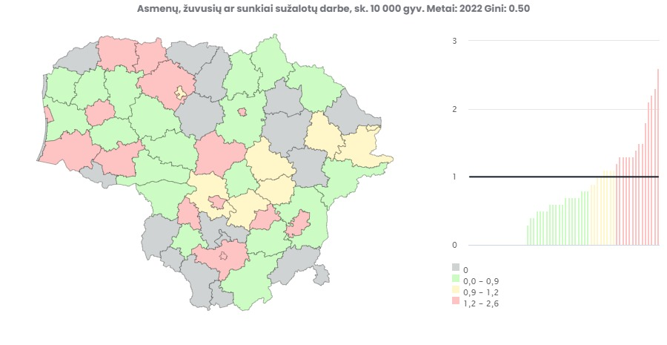

*Šaltinis – Higienos instituto Sveikatos informacijos centras*

Remiantis Valstybinės darbo inspekcijos prie Socialinės apsaugos ir darbo ministerijos duomenimis (toliau – VDI), 2022 m. Lietuvoje įvyko 5 074 nelaimingi atsitikimai darbe (NA darbe), iš jų: 4 894 – lengvi, 146 sunkūs ir 34 mirtini. 2022 m. bendras mirtinų NA darbe skaičius lyginant su 2021 m. sumažėjo 15 atvejų arba 30,6 proc. (2021 m. – 49 atvejai, 2022 m. – 34 atvejai).

2022 metais Panevėžio mieste dvigubai išaugo asmenų, žuvusių ar sunkiai sužalotų darbe, skaičius ir lenkė Lietuvos vidurkį (žr. 9 pav.).

***9 pav. Asmenų, žuvusių ar sunkiai sužalotų darbe sk. Panevėžio m. sav. ir Lietuvoje 10 000 gyv. 2019–2022 m.***

*Šaltinis – Higienos instituto Sveikatos informacijos centras*



Remiantis VDI duomenimis, 2022 metais Savivaldybėje darbo vietoje nukentėjo 3 moterys ir 7 vyrai (iš viso – 10 asmenų). Lyginant pastarųjų trejų metų laikotarpį – nukentėjusių asmenų skaičius padidėjo 40 proc. (žr. 10 pav.). Vienas sunkus nelaimingas atsitikimas įvyko statybose, asmeniui būnant neblaiviam.

***10 pav. Asmenų, žuvusių ar sunkiai sužalotų darbe sk. Panevėžio m. sav. 2020–2022 m. absol. sk.***

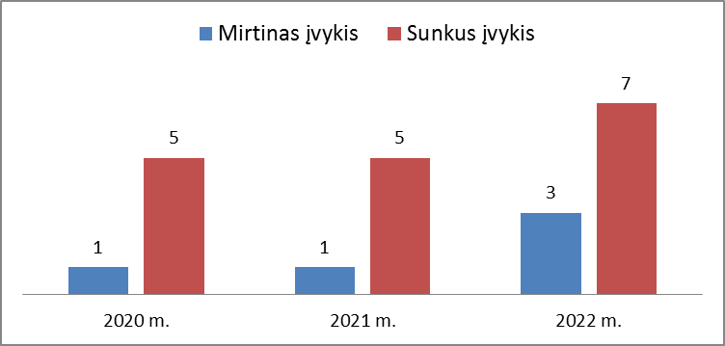

*Šaltinis – Valstybinė darbo inspekcija*

Daugiausia nelaimingų atsitikimų įvyksta statybos, transporto, apdirbamosios pramonės, žemės ūkio sektoriuose (žr. 7 lent.). Įvykių darbe tyrimai parodo, kad mirtini ir sunkūs nelaimingi atsitikimai darbe įvyksta dėl nepakankamos darbuotojų saugos ir sveikatos vidinės kontrolės įmonėje, netinkamo profesinės rizikos vertinimo ar pačių darbuotojų rizikingo elgesio, saugos taisyklių nepaisymo, be to, darbuotojams dažnu atveju pritrūksta žinių ir supratimo, nes jie nebūna tinkamai instruktuoti ir mokyti.

***7 lentelė. Asmenų, žuvusių ar sunkiai sužalotų darbe sk. Panevėžio m. sav. pagal sektorius 2022 m. absol. sk.***

|  |  |  |  |  |
| --- | --- | --- | --- | --- |
| **Profesijos kodas** | **Įmonės** | **Sunkūs nelaimingi atsitikimai** | **Mirtini nelaimingi atsitikimai** | **Iš viso** |
| 2321 | Bendrojo ugdymo mokytojai | 2 mot. | 0 | 2 |
| 7111 | Statybininkai | 2 vyr. | 1 vyr. | 3 |
| 7231 | Variklinių transporto priemonių mechanika ir taisytojai | 0 | 1 vyr. | 1 |
| 7233 | Pramonės ir žemės ūkio mašinų mechanika ir taisytojai | 1 vyr. | 0 | 1 |
| 7512 | Kepėjai ir konditeriai | 0 | 1 vyr. | 1 |
| 8332 | Sunkiasvorių sunkvežimių ir krovinių transporto priemonių vairuotojai | 1 vyr. | 0 | 1 |
| 9613 | Kiemsargiai ir giminiškų profesijų darbininkai | 1 mot. | 0 | 1 |

*Šaltinis – Valstybinė darbo inspekcija*

Didžiausios rizikos nelaimingam atsitikimui darbe įvykti grupei priskirtini darbuotojai, kurių darbo stažas įmonėje iki 1 metų (žr. 8 lent.). Apie 60 proc. įvykstančių mirtinų ir sunkių nelaimingų atsitikimų darbe (skaičiuojant nuo visų mirtinų ir sunkių NA darbe skaičiaus) nutinka būtent šiems darbuotojams.

***8 lentelė. Nelaimingi atsitikimai ir žūtys darbe pagal darbo stažą įmonėje Panevėžio mieste 2022 m****.*

|  |  |  |  |
| --- | --- | --- | --- |
| **Stažas** | **Sunkūs nelaimingi atsitikimai** | **Mirtini nelaimingi atsitikimai** | **Iš viso** |
| Nuo 0 metų iki 5 metų | 4 | 2 | 6 |
| Nuo 6 metų iki 15 metų | 2 | 1 | 3 |
| Nuo 16 metų iki 30 metų | 1 | 0 | 1 |

*Šaltinis – Valstybinė darbo inspekcija*

**2 prioritetinė problema**

**SERGAMUMAS II TIPO CUKRINIU DIABETU**

Cukrinis diabetas – liga, kurią sukelia angliavandenių apykaitos sutrikimai, lemiantys gliukozės kiekio kraujyje padidėjimą (hiperglikemiją). Skiriami I ir II cukrinio diabeto tipai. Sergamumas II tipo cukriniu diabetu beveik nebūdingas vaikams ir jaunuoliams, nes ši liga glaudžiai siejasi su gyvensena ir pasireiškia vėlesniuose gyvenimo etapuose. Pasak Pasaulio sveikatos organizacijos – sveika mityba, reguliarus fizinis aktyvumas, normalaus kūno svorio palaikymas ir tabako gaminių vartojimo vengimas padeda apsisaugoti nuo II tipo cukrinio diabeto arba atidėti šios ligos pasireiškimo pradžią.

2022 m. sergamumas II tipo cukriniu diabetu Savivaldybėje buvo didesnis už Lietuvos vidurkį (žr. 11 pav.).

***11 pav. Sergamumas II tipo cukriniu diabetu 10 000 gyv.***

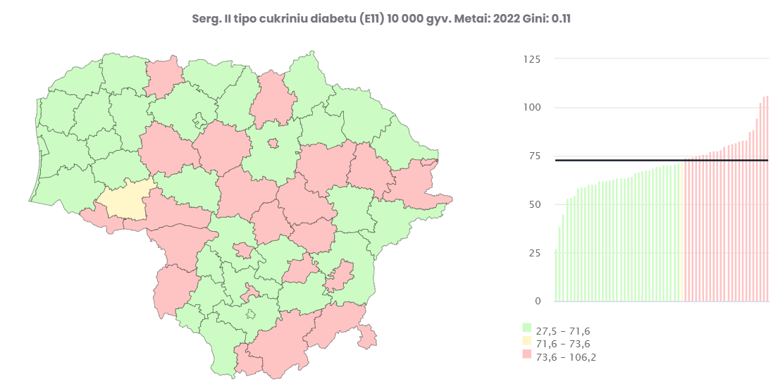

*Šaltinis – Higienos instituto Sveikatos informacijos centras*

Analizuojant pastarųjų metų duomenis, nuo 2020 m. pastebimas sergamumo II tipo diabetu rodiklio augimas tiek Lietuvoje, tiek Panevėžyje (žr. 12 pav.).

***12 pav. Sergamumas II tipo cukriniu diabetu (E11) 10 000 gyv. Lietuvoje ir Panevėžio m. sav. 2019–2022 metais***

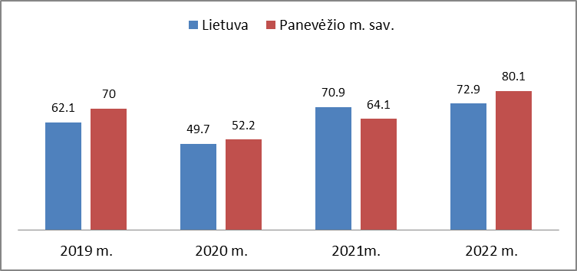

*Šaltinis – Higienos instituto Sveikatos informacijos centras*

Analizuojant Savivaldybės gyventojų sergamumo II tipo cukriniu diabetu duomenis pagal amžiaus grupes, matyti, kad didžiausias sergamumas yra tarp vyresnių nei 65 m. amžiaus asmenų grupėje. Didėjant amžiui didėja ir sergamumo II tipo cukriniu diabetu rodiklis (žr. 13 pav.).

***13 pav. Sergamumas II tipo cukriniu diabetu Panevėžio m. sav. pagal amžių 2019–2022 m. 10 000 gyv.***

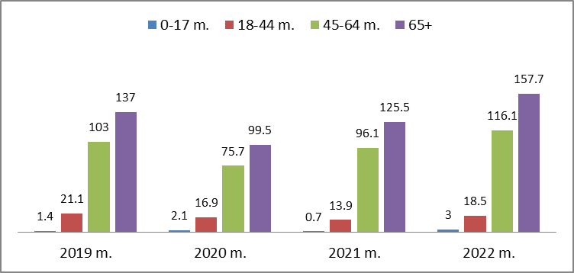

*Šaltinis – Higienos instituto Sveikatos informacijos centras*

Analizuojant Savivaldybės gyventojų sergamumo II tipo cukriniu diabetu rodiklį pagal lytį, matyti, kad vyrų sergamumas šia liga yra didesnis nei moterų (žr. 14 pav.). 2020–2022 m. laikotarpiu tiek vyrų, tiek ir moterų sergamumas didėjo.

***14 pav. Sergamumas II tipo cukriniu diabetu pagal lytį Panevėžio m. sav. 2019–2022 m. 10 000 gyv.***

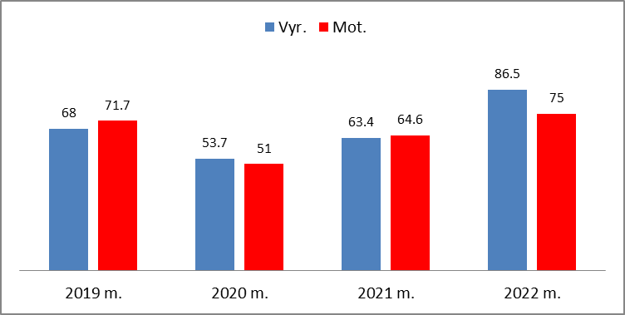

*Šaltinis – Higienos instituto Sveikatos informacijos centras*

II tipo cukrinis diabetas priklauso išvengiamų arba pagydomų – lėtinių neinfekcinių – ligų grupei. Pagrindiniai rizikos veiksniai, turintys didžiausios įtakos sergamumui ir mirtingumui nuo lėtinių neinfekcinių ligų pasauliniu mastu, yra susiję su gyvensena (aukštas kraujospūdis, rūkymas, padidėjęs gliukozės, cholesterolio kiekis kraujyje, antsvoris ir nutukimas, fizinio aktyvumo stoka ir kt.).

2022 metais Lietuvoje buvo vykdomas suaugusiųjų gyvensenos tyrimas. Minėto tyrimo rezultatai parodė, kad tik kas antras (47,5 proc.) Savivaldybės gyventojas bent kartą per dieną valgo daržovių. Dar mažesnė dalis respondentų atsakė kasdien valgantys vaisius (44,9 proc.) ir tik 29,4 proc. panevėžiečių energinga fizine veikla užsiima bent po 30 min. 5 dienas per savaitę ir daugiau.

Panevėžio miesto savivaldybės visuomenės sveikatos biuras nuo 2015 m. vykdo stiprinimo programą, skirtą širdies ir kraujagyslių ligų bei cukrinio diabeto profilaktikai suaugusiems asmenims, kuriems nustatyta širdies ir kraujagyslių ligų ir cukrinio diabeto rizika, taip pat suaugusiems asmenims, kurie savanoriškai kreipiasi dėl dalyvavimo programoje. Šios Programos tikslas – motyvuoti gyventojus gyventi sveikiau, kokybiškiau, sumažinti širdies ir kraujagyslių ligų, cukrinio diabeto riziką. 2016 m. programą baigė 40 dalyvių, 2017 m. – 27 dalyviai, 2018 m. – 53 dalyviai, 2019 m. – 69 dalyviai, 2020 m. – 177 dalyviai, 2021 m. – 61 dalyvis, 2022 m. – 87 dalyviai.

**3 prioritetinė problema**

**NAUJI SUSIRGIMO ATVEJAI INFEKCINĖMIS ŽARNYNO LIGOMIS**

Lietuvos gyventojų ligotumas žarnyno infekcinėmis ligomis iki šiol išlieka svarbia visuomenės sveikatos problema. Panevėžio miestas 2022 m. pateko tarp savivaldybių, kuriose naujų susirgimo atvejų žarnyno infekcinėmis ligomis rodiklis viršijo Lietuvos vidurkį (žr. 15 pav.).

***15 pav. Naujai susirgusių žarnyno infekcinėmis ligomis asmenų skaičius 10 000 gyv.***

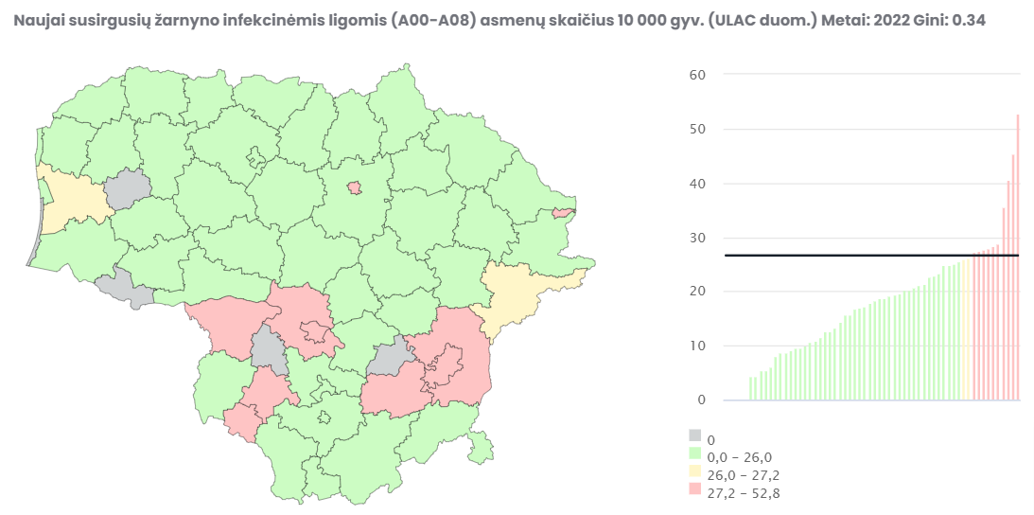

*Šaltinis – Higienos instituto Sveikatos informacijos centras*

2022 m. lyginant su 2021 m. Savivaldybėje vėl išaugo naujų susirgimo žarnyno infekcinėmis ligomis atvejų skaičius (33,7 atv. / 10 000 gyv.) ir nežymiai lenkė bendrą Lietuvos vidurkį (žr. 16 pav.).

***16 pav. Nauji susirgimai žarnyno infekcinėmis ligomis Lietuvoje ir Panevėžio m. sav. 2019–2022 m. 10 000 gyv.***

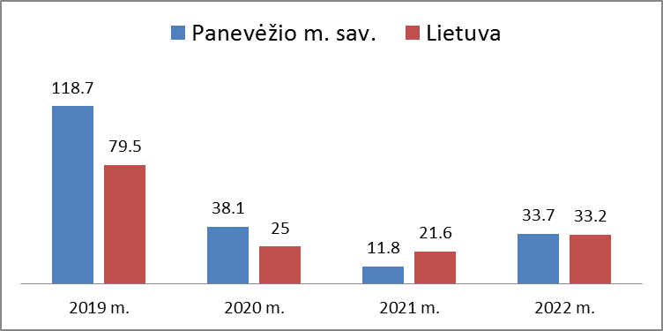

*Šaltinis – Higienos instituto Sveikatos informacijos centras*

Vertinant pastarųjų trejų metų laikotarpį, Panevėžyje bendras ligotumas žarnyno infekcinėmis ligomis padidėjo beveik dvigubai ir siekė 93,2 atv. / 10 000 gyv. (žr. 17 pav.).

***17 pav. Ligotumas žarnyno infekcinėmis ligomis Panevėžio m. sav. 2019–2022 m. 10 000 gyv.***



*Šaltinis – Higienos instituto Sveikatos informacijos centras*

2022 m. Savivaldybėje nuo infekcinių žarnyno ligų hospitalizuoti 224 asmenys. Daugiausia susirgimų buvo nepatikslintų bakterinės kilmės žarnyno infekcijų (85 asmenys), nepatikslintų virusinių žarnyno infekcijų (62 asmenys), rotavirusinių enteritų (60 asmenų) (žr. 9 lent.).

***9 lentelė. Sergamumas infekcinėmis žarnyno ligomis pagal lytį ir amžių Panevėžio mieste 2022 m. (absol.)***

|  |  |  |  |  |  |  |  |  |  |  |  |  |  |  |
| --- | --- | --- | --- | --- | --- | --- | --- | --- | --- | --- | --- | --- | --- | --- |
| **Ligos pavadinimas** | ***Vyrų skaičius*** | ***Moterų skaičius*** | ***Mirusiųjų skaičius*** | ***Hospitalizuotųjų skaičius*** | ***0–17 m.*** | ***18–24 m.*** | ***25–34 m.*** | ***35–44 m.*** | ***45–54 m.*** | ***55–64 m.*** | ***65–74 m.*** | ***75–84 m.*** | ***85 m.*** | ***Iš viso*** |
| Vidurių šiltinė (A01 (A01.0) | 0 | 0 | 0 | 0 | 0 | 0 | 0 | 0 | 0 | 0 | 0 | 0 | 0 | **0** |
| Paratifai A, B, C A01 (A01.1–A01.4) | 0 | 0 | 0 | 0 | 0 | 0 | 0 | 0 | 0 | 0 | 0 | 0 | 0 | **0** |
| Kitos salmoneliozės A02 (A02.0–A02.8, A02.9) | 4 | 5 | 0 | 9 | 6 | 0 | 0 | 0 | 1 | 0 | 0 | 0 | 2 | **9** |
| Kitos patikslintos bakterinės žarnyno infekcijos A04 (A04.0–A04.8) | 4 | 5 | 0 | 9 | 9 | 0 | 0 | 0 | 0 | 0 | 0 | 0 | 0 | **9** |
| Šigeliozės A03 (A03.0–A03.9) | 0 | 0 | 0 | 0 | 0 | 0 | 0 | 0 | 0 | 0 | 0 | 0 | 0 | **0** |
| Iš jų: 5.1 Ešerichijozė (žarninės lazdelės infekcija) A04 (A04.0–A04.4) | 0 | 0 | 0 | 0 | 0 | 0 | 0 | 0 | 0 | 0 | 0 | 0 | 0 | **0** |
| Enterohemoraginės *E. coli* sukelta infekcija A04(A04.3) | 0 | 0 | 0 | 0 | 0 | 0 | 0 | 0 | 0 | 0 | 0 | 0 | 0 | **0** |
| Kampilobakteriozė (kampilobakterijų sukeltas enteritas) A04 (A04.5) | 17 | 9 | 0 | 25 | 22 | 2 | 1 | 0 | 0 | 0 | 0 | 0 | 1 | **26** |
| Jersiniozė (enterokolitinis jersinios sukeltas enteritas) | 0 | 1 | 0 | 1 | 1 | 0 | 0 | 0 | 0 | 0 | 0 | 0 | 0 | **1** |
| Nepatikslintos bakterinės žarnyno infekcijos A04.9, A09 | 38 | 47 | 0 | 45 | 27 | 5 | 12 | 11 | 6 | 7 | 5 | 8 | 4 | **85** |
| Virusinės žarnyno infekcijos (patikslintos) A08 (A08.0–A08.3, A08.5) | 15 | 11 | 0 | 24 | 26 | 0 | 0 | 0 | 0 | 0 | 0 | 0 | 0 | **26** |
| Rotavirusinis enteritas | 25 | 35 | 0 | 58 | 52 | 2 | 0 | 0 | 0 | 2 | 1 | 1 | 2 | **60** |
| Virusinės žarnyno infekcijos (nepatikslintos) A08 (A08.4) | 39 | 23 | 0 | 50 | 61 | 0 | 0 | 0 | 1 | 0 | 0 | 0 | 0 | **62** |
| Kitos bakterinės maisto toksinės infekcijos | 3 | 0 | 0 | 3 | 3 | 0 | 0 | 0 | 0 | 0 | 0 | 0 | 0 | **3** |
| **Iš viso:** | **145** | **136** | **0** | **224** | **207** | **9** | **13** | **11** | **8** | **9** | **6** | **9** | **9** | **281** |

*Šaltinis – Nacionalinio visuomenės sveikatos centro prie Sveikatos apsaugos ministerijos Panevėžio departamentas*

Analizuojant sergamumą žarnyno infekcinėmis ligomis pagal amžiaus grupes, matyti, kad didžiausias sergamumas užregistruotas tarp 0–17 m. amžiaus vaikų.

Pagal amžiaus tarpsnius matyti, kad daugiausia žarnyno infekcinėmis ligomis serga 0–3 m. amžiaus vaikai. 2022 m. Panevėžio mieste vaikai daugiausia sirgo: nepatikslintomis virusinėmis žarnyno infekcijomis (61 vaikas), rotavirusiniu enteritu (52 vaikai), patikslintomis virusinėmis žarnyno infekcijomis (26 vaikai), kampilakterioze (22 vaikai).

***8 lentelė. 0–17 m. amžiaus asmenų sergamumas infekcinėmis žarnyno ligomis Panevėžio mieste 2022 m. (absol.)***

|  |  |  |  |  |  |  |
| --- | --- | --- | --- | --- | --- | --- |
| **Ligos pavadinimas** | **0–3 m.** | **4–6 m.** | **7–9 m*.*** | **10–14 m.** | **15–17 m.** | **Iš viso** |
| Kitos salmoneliozės A02 (A02.0–A02.8, A02.9) | 2 | 1 | 1 | 2 | 0 | 6 |
| Kitos patikslintos bakterinės žarnyno infekcijos A04 (A04.0–A04.8) | 9 | 0 | 0 | 0 | 0 | 9 |
| Iš jų: 5.1 Ešerichijozė (žarninės lazdelės infekcija) A04 (A04.0–A04.4) | 1 | 0 | 0 | 0 | 0 | 1 |
| Kampilobakteriozė (kampilobakterijų sukeltas enteritas) A04 (A04.5) | 11 | 4 | 4 | 2 | 1 | 22 |
| Jersiniozė (enterokolitinis jersinios sukeltas enteritas) | 0 | 0 | 0 | 0 | 0 | 0 |
| Nepatikslintos bakterinės žarnyno infekcijos A04.9, A09 | 7 | 7 | 6 | 3 | 4 | 27 |
| Virusinės žarnyno infekcijos (patikslintos) A08 (A08.0–A08.3, A08.5) | **15** | 7 | 4 | 0 | 0 | **26** |
| Rotavirusinis enteritas | **14** | 25 | 10 | 2 | 1 | **52** |
| Virusinės žarnyno infekcijos (nepatikslintos) A08 (A08.4) | **26** | 9 | 13 | 10 | 3 | **61** |
| Kitos bakterinės maisto toksinės infekcijos   A05(A05.0–A05.4, A05.8, A05.9) | 2 | 0 | 1 | 0 | 0 | 3 |
| Noravirusų veiksnio sukeltas ūminis gastroenteritas | 6 | 3 | 4 | 2 | 0 | 15 |

*Šaltinis –**Nacionalinio visuomenės sveikatos centro prie Sveikatos apsaugos ministerijos Panevėžio departamentas*

**GYVENSENOS STEBĖSENOS RODIKLIAI**

**NACIONALINIS SUAUGUSIŲJŲ GYVENSENOS TYRIMAS**

Nuo 2016 m. Lietuvoje pradėti įgyvendinti periodiniai gyvensenos tyrimai, kurie yra visuomenės sveikatos stebėsenos dalis.

**Gyvenimo kokybė, sveikata, laimingumas, nuotaika, artimi žmonės ir gyvensena –** tai sritys, kurios nagrinėjamos atliekant suaugusių Lietuvos gyventojų gyvensenos tyrimus. Standartizuoti 2022 m. suaugusių gyventojų gyvenimo kokybės, sveikatos būklės ir laimingumo rodikliai, paskelbti 2023 m. III ketvirtį, atskleidžia, kad savo gyvenimo kokybę geriau vertina Lietuvos moterys nei vyrai. Tyrimas parodė, kad Panevėžio miesto gyventojai savo gyvenimo kokybę vertina geriau, lyginant su šalies vidurkiu.

Apibendrinus tyrimo rezultatus matyti, kad Panevėžio mieste vyrams dažniau nei moterims būdinga prislėgta nuotaika ir nerimas, o moterys dažniau nurodė turinčios ilgalaikių sveikatos problemų. Nustatyti ir kiti netolygumai tarp lyčių: užfiksuota, kad net 8,1 proc. vyrų ir tik 2,5 proc. moterų atsakė neturintys nė vieno artimo žmogaus, kuriuo galėtų pasitikėti susidūrus su sunkiomis asmeninėmis problemomis. Moterys dažniau nei vyrai nurodė savo dabartinę būklę kaip gerą arba labai gerą, o vyrai buvo daugiau linkę keisti savo gyvensenos įpročius, nors ir nesėkmingai. Lyginant su šalies vidurkiu, noras keisti gyvensenos įpročius Panevėžio mieste buvo beveik 10 proc. mažesnis nei Lietuvos.

**Sveikatos elgsena.** Suaugusiųjų gyvensenos rodiklių tyrimas atskleidė, kad moterys dažniau nei vyrai kasdien valgo daržoves ir vaisius, saldumynus ir papildomai deda druskos į paruoštą maistą. Kita vertus, vyrai gerokai dažniau nurodė kasdien vartoję gazuotus saldžiuosius ir energinius gėrimus. Nustatyta, kad mūsų mieste fiziškai aktyvesnės yra moterys nei vyrai.

**Rizikinga elgsena.** Tabako gaminių ir elektroninių cigarečių, alkoholinių gėrimų ir narkotinių ar psichotropinių medžiagų vartojimas ryškiai skyrėsi lyginant standartizuotus rodiklius tarp lyčių. Matomi dideli skirtumai tarp vyrų ir moterų – vyrai dažniau vartojo tabako gaminius, alkoholinius gėrimus ir narkotines ar psichotropines medžiagas. Vyrai dažniau nei moterys nurodė rūkę elektronines cigaretes ar naudoję kitus elektroninius įtaisus rūkyti, tačiau skirtumas tarp lyčių nebuvo toks didelis kaip kitų šios kategorijos rodiklių atveju.

Vertinant **saugumo kelyje** kategorijos standartizuotus rodiklius, nustatyta, kad moterys linkusios labiau save saugoti: dažniau nurodė visada nešiojusios tamsiu paros metu atšvaitus, segėjusios saugos diržą. Svarbu paminėti, kad gyventojai buvo linkę visada užsisegti saugos diržą važiuodami automobiliu, tačiau vos nedidelė dalis suaugusių dėvėjo šalmą važiuodami dviračiu.

Atliktas suaugusiųjų gyvensenos rodiklių apibendrinimas išryškino gyvensenos rodiklių netolygumus tarp savivaldybių ir lyčių. Gauti rezultatai gali padėti įvairių sektorių (sveikatos, aplinkos, švietimo ir kt.) tiek nacionalinio, tiek vietos lygmens institucijoms, įstaigoms ir organizacijoms laiku priimti atitinkamus sprendimus, skirtus šiems netolygumams mažinti ir gyventojų gyvenimo kokybei gerinti (žr. 9 lent.).

***9 lentelė. Suaugusių gyventojų gyvensenos tyrimo rodikliai***

|  |  |  |  |
| --- | --- | --- | --- |
| **Rodiklio pavadinimas** | **Savivaldybės rodiklio reikšmė** | **Lietuvos rodiklio reikšmė** | **Santykis Savivaldybė / Lietuva** |
| Suaugusiųjų, kurie bent kartą per dieną valgo vaisius (neskaitant sulčių), dalis procentais | 44,9 | 36,6 | 1,22 |
| Suaugusiųjų, kurie bent kartą per dieną valgo daržoves (neskaitant bulvių), dalis procentais | 47,5 | 46,1 | 1,03 |
| Suaugusiųjų, kurie bent kartą per dieną valgo saldumynus, dalis procentais | 19,4 | 18,6 | 1,04 |
| Suaugusiųjų, kurie bent kartą per dieną geria gazuotus saldžiuosius gėrimus, dalis procentais | 1,9 | 5,4 | 0,35 |
| Suaugusiųjų, kurie bent kartą per dieną geria energinius gėrimus, dalis procentais | 1,2 | 1,8 | 0,66 |
| Suaugusiųjų, kurie papildomai nededa druskos į paruoštą maistą, dalis procentais | 40,0 | 39,9 | 1,00 |
| Suaugusiųjų, kurie per paskutines 30 dienų kasdien vartojo tabako gaminius, dalis procentais | 11,6 | 16,3 | 0,71 |
| Suaugusiųjų, kurie per paskutinius 12 mėnesių kasdien vartojo tabako gaminius, dalis procentais | 11,1 | 15,9 | 0,69 |
| Suaugusiųjų, kurie per paskutines 30 dienų kasdien rūkė elektronines cigaretes arba naudojo panašius elektroninius įtaisus rūkymui, dalis procentais | 3,3 | 5,2 | 0,63 |
| Suaugusiųjų, kurie per paskutinius 12 mėnesių kasdien rūkė elektronines cigaretes arba naudojo panašius elektroninius įtaisus rūkymui, dalis procentais | 3,6 | 4,9 | 0,73 |
| Suaugusiųjų, kurie per paskutines 30 dienų kasdien vartojo alkoholinius gėrimus, dalis procentais | 1,2 | 1,4 | 0,85 |
| Suaugusiųjų, kurie per paskutines 30 dienų vartojo alkoholinius gėrimus kartą per savaitę ir dažniau, dalis procentais | 19,1 | 21,8 | 0,87 |
| Suaugusiųjų, kurie per paskutinius 12 mėnesių vartojo alkoholinius gėrimus kartą per savaitę ir dažniau, dalis procentais | 16,5 | 18,3 | 0,90 |
| Suaugusiųjų, kurie bent kartą per savo gyvenimą vartojo narkotinių ar psichotropinių medžiagų (narkotikų) be gydytojo paskyrimo, dalis procentais | 10,6 | 12,0 | 0,57 |
| Suaugusiųjų, kurie užsiima energinga fizine veikla bent po 30 min. 5 dienas ir daugiau per savaitę, dalis procentais | 29,4 | 28,3 | 1,03 |
| Suaugusiųjų, kurie visada tamsiu paros metu būdami lauke nešioja atšvaitus, dalis procentais | 29,1 | 32,8 | 0,88 |
| Suaugusiųjų, kurie visada segi saugos diržą važiuodami automobiliu, dalis procentais | 97,4 | 91,2 | 1,06 |
| Suaugusiųjų, kurie visada dėvi šalmą važiuodami dviračiu, dalis procentais | 6,8 | 10,2 | 0,66 |
| Suaugusiųjų, kurie neturi nė vieno artimo žmogaus, kuriuo galėtų pasitikėti susidūrus su sunkiomis asmeninėmis problemomis, dalis procentais | 5,0 | 5,8 | 0,86 |
| Suaugusiųjų, kuriuos per praėjusį mėnesį buvo apėmusi prislėgta nuotaika, nerimas šiek tiek labiau ar daug labiau nei anksčiau, dalis procentais | 25,8 | 23,5 | 1,09 |
| Suaugusiųjų, kurie savo gyvenimo kokybę vertina kaip gerą ar labai gerą, dalis procentais | 72,3 | 69,5 | 1,04 |
| Suaugusiųjų, kurie savo dabartinę sveikatos būklę vertina kaip gerą ar labai gerą, dalis procentais | 58,6 | 62,4 | 0,93 |
| Suaugusiųjų, kurie jaučiasi laimingi ar labai laimingi, dalis procentais | 55,7 | 59,9 | 0,92 |
| Suaugusiųjų, kurie turi ilgalaikių sveikatos problemų, dalis procentais | 40,9 | 36,9 | 1,10 |
| Suaugusiųjų, kurie per paskutinius 12 mėnesių bandė keisti savo gyvenseną, bet nepakeitė, dalis procentais | 55,6 | 64,8 | 0,85 |

*Šaltinis – Higienos instituto Sveikatos informacijos centras*

**IŠVADOS**

* 2022 m. Panevėžio m. savivaldybės gyventojų skaičius sumažėjo. Metų pradžioje gyventojų skaičius buvo 87590, tai 1510 gyventojų mažiau nei 2021 m.
* 2022 m. Panevėžio miesto kūdikių gimstamumas buvo mažiausias, o bendras gyventojų mirtingumas 2022 m. sumažėjo.
* 2022 m. Panevėžio miesto gyventojų vidutinė gyvenimo trukmė buvo ilgesnė už bendrą Lietuvos vidurkį.
* 2022 m. Panevėžio miesto gyventojų pagrindinės mirties priežastys – kraujotakos sistemos ligos, piktybiniai navikai, išorinės mirties priežastys ir COVID-19.
* 2022 m. Panevėžio miesto žmonės dažniausiai sirgo: kraujotakos sistemos, jungiamojo audinio, kvėpavimo sistemos, endokrininės sistemos, urogenitalinės sistemos ligomis. Palyginti Panevėžio m. sav. ir Lietuvos ligotumą pagal ligų lokalizaciją, matyti, kad tik panevėžiečių ligotumas nervų sistemos ligomis (atv. sk. 100 000 gyv.) yra mažesnis už bendrą Lietuvos vidurkį.
* 2022 m. Panevėžio m. sveikatos ir su sveikata susijusių rodiklių profilio vertinimas, palyginti su Lietuvos vidurkio rodikliais, pasiskirsto taip: 22 rodiklių patenka į geresnę grupę (žalioji zona), 7 – į prasčiausių savivaldybių grupę (raudonoji zona), visi kiti – į Lietuvos vidurkį atitinkančią grupę (geltonoji zona).
* Detaliai analizei, kaip prioritetinės sveikatos problemos, pasirinkti šie rodikliai:
* Asmenų, žuvusių ar sunkiai sužalotų darbe skaičius.
* Sergamumas II tipo cukriniu diabetu.
* Naujai susirgusių žarnyno infekcinėmis ligomis asmenų skaičius.
* 2022 m. asmenų, žuvusių ar sunkiai sužalotų darbe, skaičius Panevėžio mieste padidėjo iki 2,1 atv. / 10 000 gyv. ir lenkė Lietuvos vidurkį.
* Lyginant Panevėžio miesto savivaldybės ir Lietuvos sergamumo cukriniu diabetu rodiklį, pastebima, kad 2022 metais Panevėžio miesto savivaldybėje šis rodiklis buvo didesnis nei Lietuvos.
* 2022 m. laikotarpiu nauji susirgimo atvejai žarnyno infekcinėmis ligomis Panevėžio mieste išliko aukštesni už bendrą Lietuvos vidurkį ir siekė 33,7 atv. /10 000 gyv.

**REKOMENDACIJOS**

Siekiant, kad mieste pagerėtų visuomenės sveikata, gyventų daugiau sveikų, darbingų žmonių, būtinas visų sektorių, ne tik sveikatos, įsitraukimas į sveikos visuomenės kūrimą ir pačių gyventojų motyvacija, aktyvesnis dalyvavimas veiklose, užtikrinančiose sveikos gyvensenos įpročių formavimą. Pateikiamos rekomendacijos savivaldybės prioritetinėms sritims gerinti.

**Mažinti segamumą infekcinėmis žarnyno ligomis:**

***Politikos formuotojams:***

Stiprinti tarpinstitucinį bendradarbiavimą įgyvendinant infekcinių ligų prevencines priemones.

***Panevėžio miesto ugdymo įstaigoms:***

Maistą gaminantiems specialistams – pasirenkant maistą, atsakingai vertinti galimo užteršimo riziką maiste. Gaminimo metu užtikrinti, kad ruošiant patiekalus būtų pasiekta technologiškai reikalinga temperatūra gaminio viduje;

Labai svarbu paruoštus vartojimui produktus tinkamai laikyti tik šaldytuve;

Užtikrinti, kad bus naudojami švarūs indai, įrankiai, ruošiant ir tiekiant maistą rankos turi būti švarios.

Tomis pačiomis svarstyklėmis nesverti žaliavų ir pagamintų patiekalų;

Pakankamai plauti maisto tvarkymo inventorių ir indus;

Atskirti žalio gyvūninio maisto gamybos inventorių nuo kito virtuvės inventoriaus;

Pakankamai valyti ir dezinfekuoti aplinkos paviršius;

Asmens higienos užtikrinimas (ypač rankų plovimas!);

Higienos normų reikalavimų užtikrinimas;

Ugdymo įstaigų darbuotojams patariama stebėti kolektyvą lankančių vaikų savijautą, užtikrinti, kad priimami į darželį vaikai neturėtų užkrečiamųjų ligų ar kitų ūmių sveikatos sutrikimopožymių.

***Panevėžio miesto bendruomenei:***

Tėvams patariama į ugdymo įstaigą vaikus išleisti tik šiems visiškai pasveikus, ir įsitikinus (medikui konstatavus), kad vaikas nebeužkrečiamas;

Pajutus pirmuosius ūmios žarnyno užkrečiamosios ligos simptomus, rekomenduojama nedelsiant kreiptis į savo šeimos gydytoją.

***Panevėžio miesto savivaldybės visuomenės sveikatos biurui***:

Informuoti gyventojus per įvairias informavimo priemones apie žarnyno infekcines ligos rizikos veiksnius ir jų žalos organizmui mažinimo būdus, ankstyvos diagnostikos galimybę;

Formuoti visuomenėje sveikos gyvensenos nuostatas;

Didinti gyventojų sveikatos raštingumą;

**Mažinti sergamumas II tipo cukriniu diabetu:**

***Politikos formuotojams siūloma:***

* Siekiant mažinti sveikatos netolygumus, skatinti glaudesnį sveikatos priežiūros, socialinės apsaugos ir kitų sistemų bendradarbiavimą politiniame lygmenyje.

***Panevėžio miesto asmens sveikatos priežiūros įstaigoms:***

* Gerinti ambulatorinių sveikatos priežiūros paslaugų kokybę siekiant sumažinti hospitalizacijų skaičių (ypač vyresnių asmenų).
* Didinti rizikos grupių asmenų informuotumą apie įvairių tipų cukrinio diabeto rizikos veiksnius, galimas komplikacijas, ligos išvengimo būdus ir raštingumą.
* Tobulinti darbuotojų, teikiančių sergantiesiems II tipo cukriniu diabetu sveikatos priežiūros paslaugas, profesinę kvalifikaciją.
* Vykdyti asmenų, priskirtų didelės rizikos grupei susirgti II tipo cukriniu diabetu, stebėseną.
* Skatinti šeimos gydytojus kviesti savo pacientus į Širdies ir kraujagyslių ligų ir cukrinio diabeto rizikos grupių asmenų sveikatos stiprinimo programą.

***Panevėžio miesto bendruomenei:***

* Reguliariai lankytis pas šeimos gydytoją ir profilaktiškai tikrintis sveikatą.
* Aktyviau dalyvauti valstybės finansuojamose prevencinėse programose nustatytoms gyventojų amžiaus grupėms.
* Aktyviau dalyvauti Visuomenės sveikatos biuro, švietimo ir sporto įstaigų organizuojamuose sveikatinimo veiklos renginiuose.

***Panevėžio miesto savivaldybės visuomenės sveikatos biurui***:

* Informuoti gyventojus per įvairias informavimo priemones apie II tipo cukrinio diabeto rizikos veiksnius ir jų žalos organizmui mažinimo būdus, ankstyvos diagnostikos galimybę.
* Formuoti visuomenėje sveikos gyvensenos nuostatas.
* Didinti gyventojų sveikatos raštingumą.

**Mažinti asmenų žuvusių ar sunkiai sužalotų darbe skaičių:**

***Darbdaviams:***

* Už darbuotojų saugą ir sveikatą atsakingi specialistai nuolat lankytųsi darbo vietose, kuriose bendrautų su dirbančiaisiais, taip pat keltų kvalifikaciją, domėtųsi naujovėmis.
* Siekiant gerinti darbuotojų saugos ir sveikatos valdymą, būtina pasitelkti ir naujausius inovatyvius sprendimus.
* Apmokyti darbuotojus, kaip saugiai naudotis darbdavio suteiktomis darbo priemonėmis.
* Kiekvienam darbuotojui privalo būti sudarytos saugios ir sveikatai nekenksmingos darbo sąlygos.
* Kiekvieno darbuotojo darbo vieta ir darbo vietų aplinka turi atitikti darbuotojų saugos ir sveikatos norminių teisės aktų reikalavimus.
* Įmonėje būtina numatyti ir formalizuoti, priimant atitinkamus lokalinius darbuotojų saugos ir sveikatos teisės aktus, papildomas organizacines prevencijos priemones, sąlygojančias darbuotojų, kurių darbo stažas įmonėje iki 1 metų, saugaus elgesio kultūrą.

***Darbuotojams:***

* Rūpintis savo paties ir kitų asmenų, kurie galėtų nukentėti dėl netinkamo jo elgesio ar klaidų, sauga ir sveikata, taip pat tinkamu darbo priemonių, asmeninių apsaugos priemonių naudojimu.
* Laikytis visų darbo saugos reikalavimų.

***Panevėžio miesto savivaldybės visuomenės sveikatos biurui***:

* Formuoti visuomenėje sveikos gyvensenos nuostatas ir didinti raštingumą darbo saugos klausimais.

1. Bendrieji savivaldybių visuomenės sveikatos stebėsenos nuostatai, patvirtinti Lietuvos Respublikos sveikatos apsaugos ministro 2003 m. rugpjūčio 11 d. įsakymu Nr. V-488 „Dėl Bendrųjų savivaldybių visuomenės sveikatos stebėsenos nuostatų patvirtinimo“.
2. Ligotumas – tai bendras visų žinomų ligos atvejų skaičiaus ir gyventojų skaičiaus santykis tam tikru laiko momentu (dažniausiai metų gale).